安徽联鹏瓶盖包装有限公司招聘启事

安徽联鹏瓶盖包装有限公司创立于2013年7月，注册地址安徽省亳州市古井配套产业园，注册资金1000万元。公司占地面积40多亩，总投资约1.01亿元，拥有员工近300人。公司主营业务为塑料防伪瓶盖的生产制造。
一、现招聘注塑车间和装配车间普工50名：
- 要求：45周岁以下，初中学历，身体健康，能上夜班。
- 福利待遇：包吃住、生日福利、节日福利、法定假日、工龄奖励、满勤奖、计件工资（3500-5500元）多劳多得上不封顶。
二、瓶盖设计师1名：
1、要求：3年以上设计经验，大专及以上学历，设计专业优先。
2、福利待遇：社保、包吃住、生日福利、节日福利、法定假日、满勤奖励、工资面议。
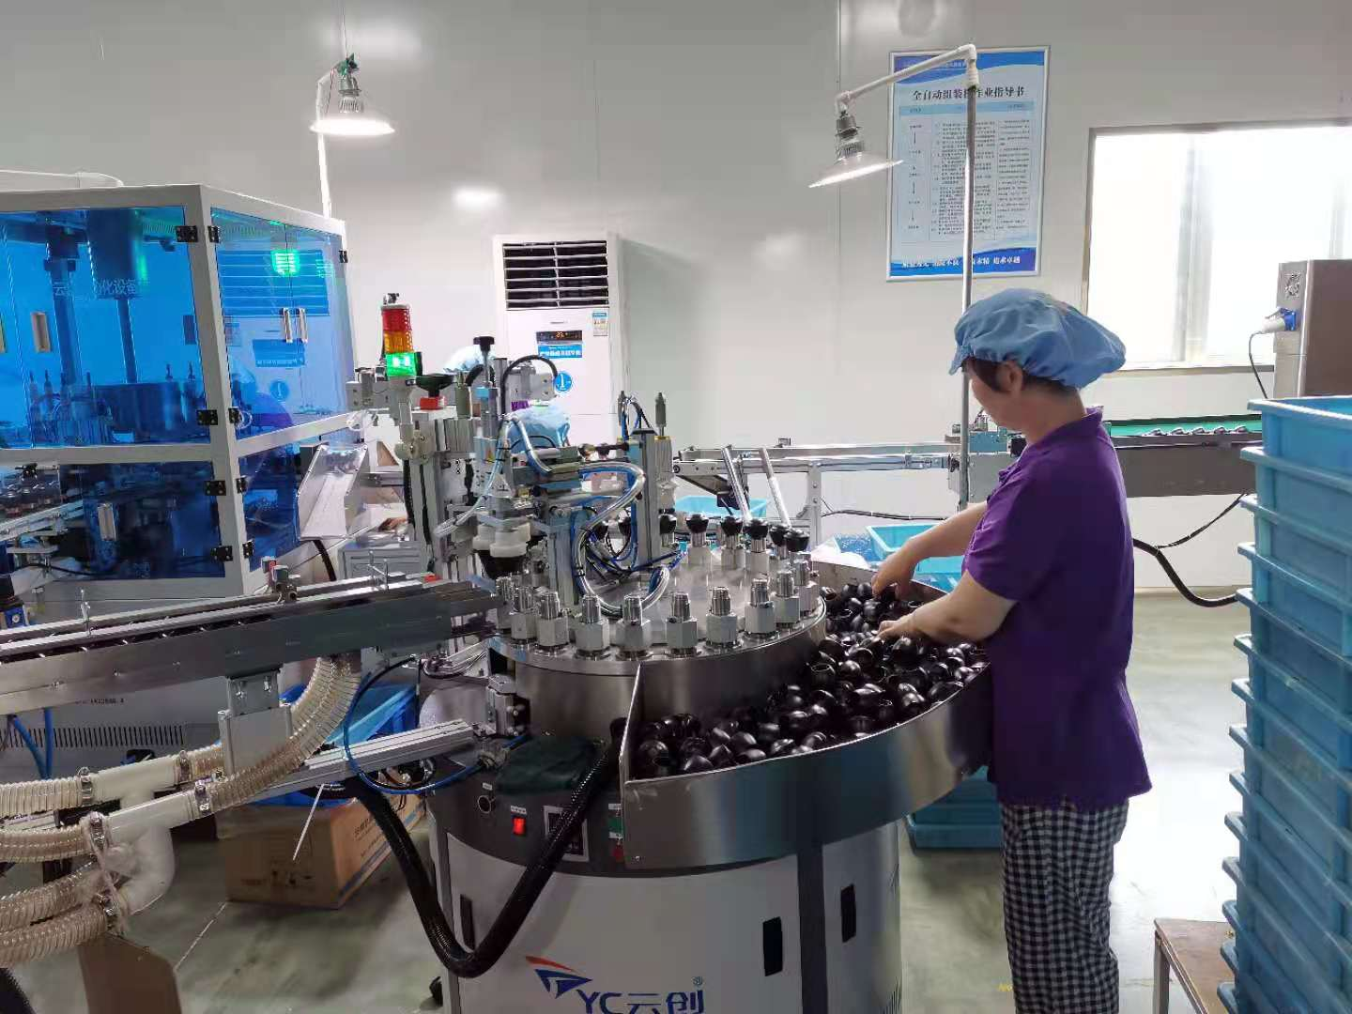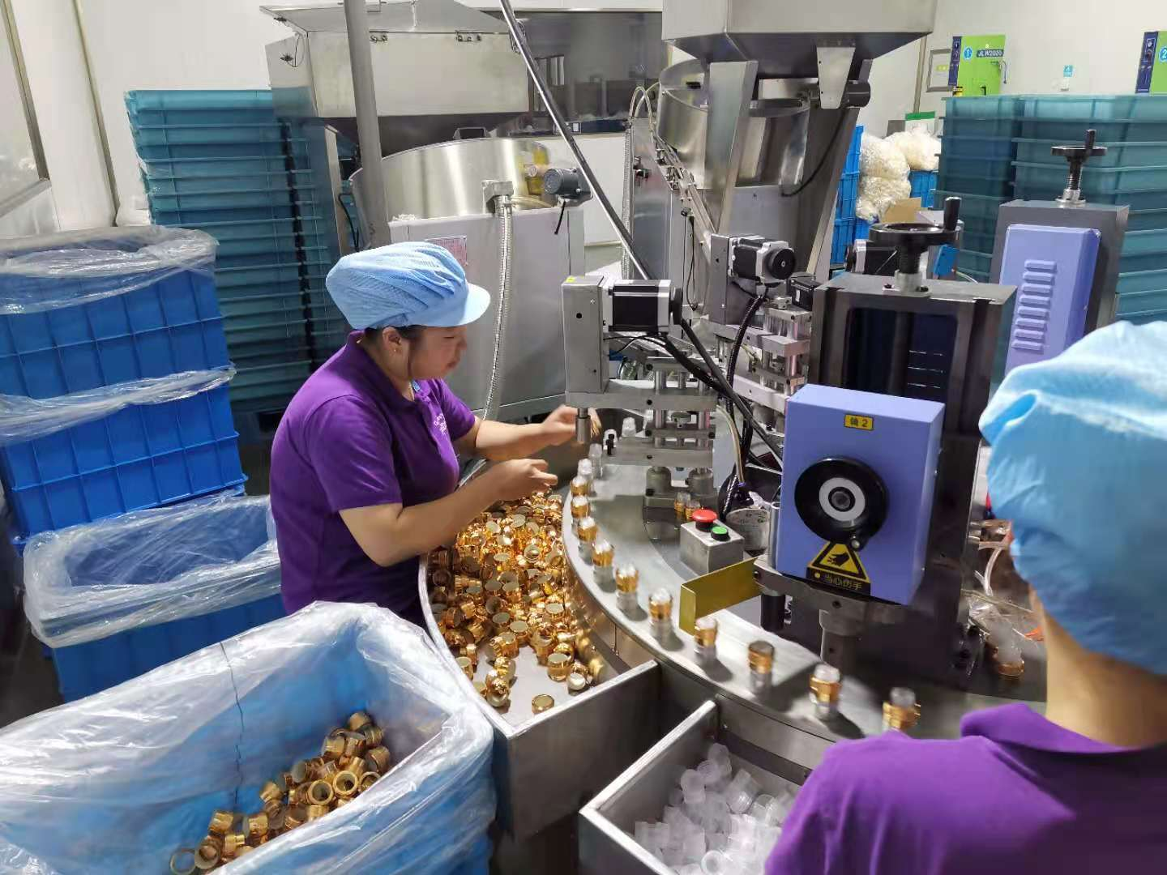
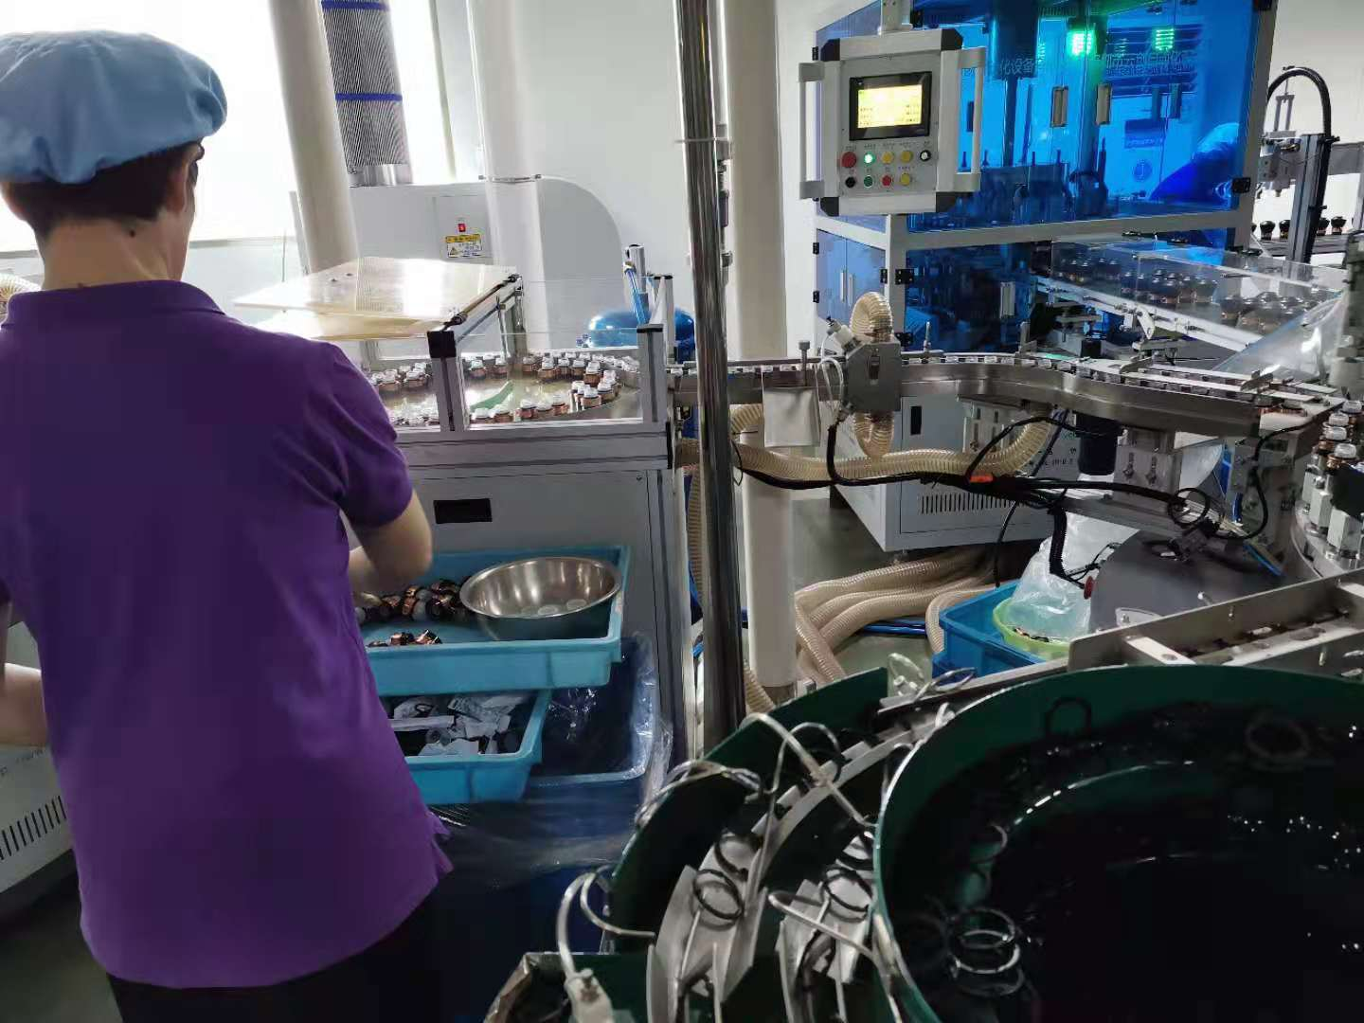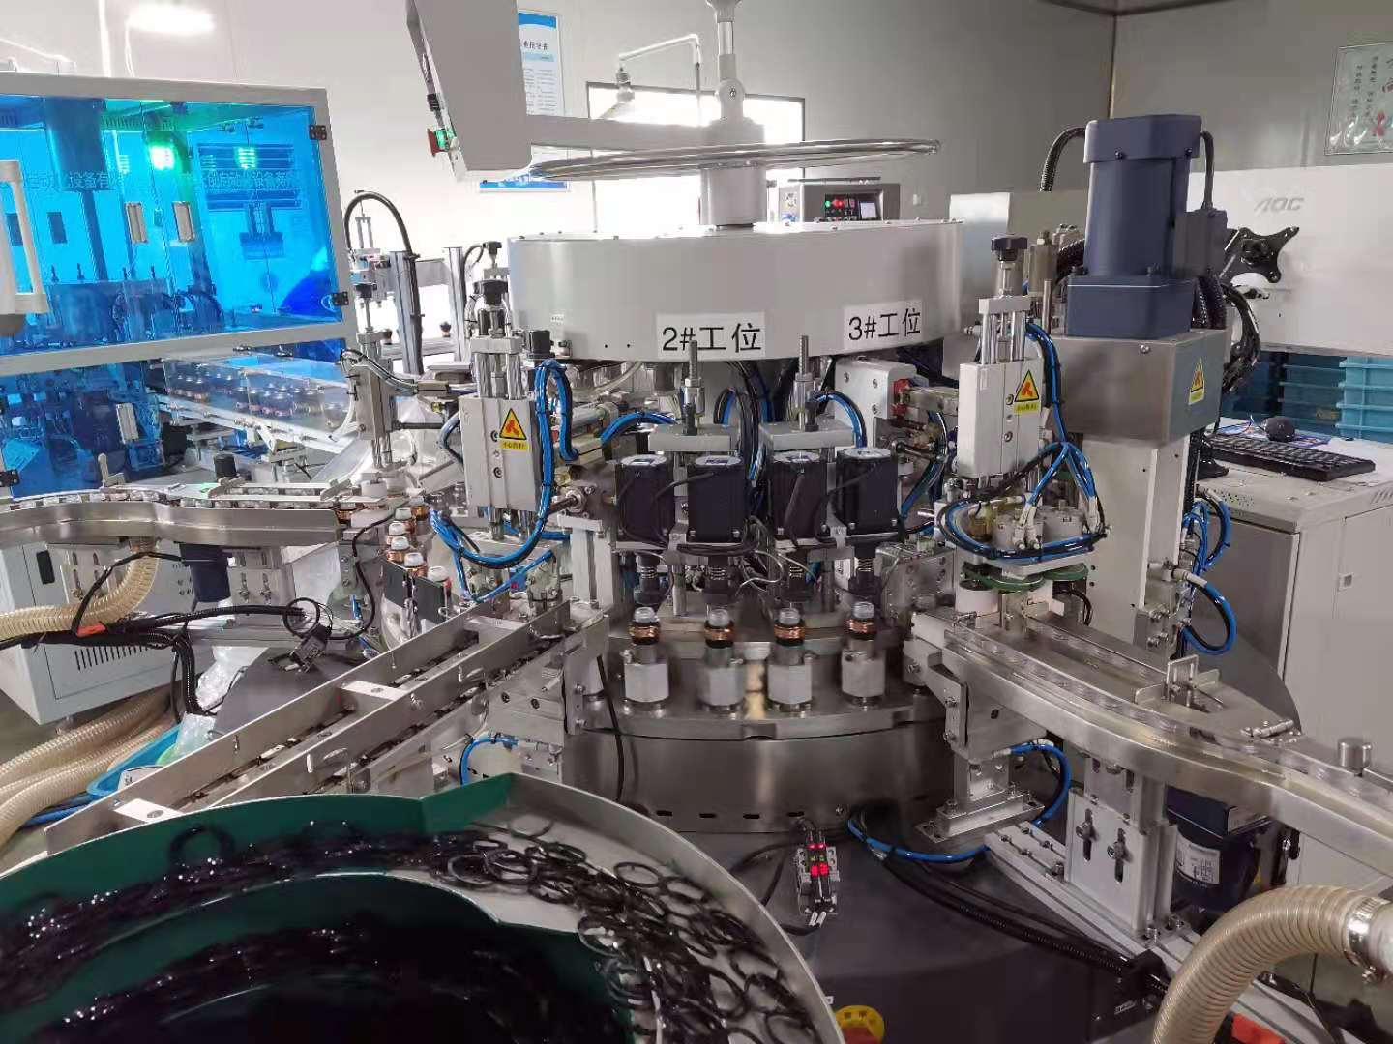
公司地址：古井配套产业园
传 真：0558—5131926
电 话：0558—5558121，5788121
手 机：19556731715(马飞虎)，15178053539（袁帅），18095673169（张燕）
邮 箱：790771027@qq.com
网 址：www.tongdehr.com（亳州同德人力资源网）

